פיזיקה מתעסקת בחלקיקים ומדעי המחשב (מתמטיקה?) ברעיונות

עיצוב מלמעלה למטה (top-down design) מתאים לתורת הרפואה, כיוון שהפיזיולוגיה בפועל (הפרטים) היא רק יישום של רעיון (כמו שמחשב, מוח, ודנא הם יישומים שונים של מכונת חישוב כללית). יישום והפשטה.

match a general set and then describe with actual details. a computer could handle the details, we will handle insight. “the purpose of computation is insight, not numbers”. Richard Hamming

n-dimentational. find a haluka.

each dimentation is a scale, since all processes in each scale are connected.

חתך רוחב (סקאלה) במקום חתוך אורך (איזור אנטומי)

במקום חלוקה בדידה לסוגים, התאמת קבוצה כללית ותיאור המקרה בעזרת הפרטים עצמם. הטיפול בפרטים ייעשה באמצעות מחשב. אנחנו נבין והוא יחשב

המטרה של כל זה היא לא לייצר תיאור מדוייק, כי יש רעש בטבע. המטרה היא לייצר הבנה ועקביות, כדי שנוכל לעקוב החוט שנשזר סביבן(?) (למצוא את הפתגם... כחוט השני)

יישום של רעיון.

הבדידות של סקאלות בביולוגיה מזכירה רמות אנרגיה באטום – רמת התארגנות

ראייה + שמיעה = סרט‎

בפיזיקה יש תחושה של יכולת ליצור דברים

## היחס בין קבוצה לבין פונקציה הוא כמו היחס בין תכנות מונחה עצמים לבין תכנות פרוצדורל. שהוא כמו היחס בין מרחב לזמן! כי פונקציה היא יחס ומכאן שהמשמעות בה נובעת מהשינוי.‎

## היחס בין תכנות מונחה עצמים לבין תכנות פרוצדורלי הוא כמו היחס בין מרחב לזמן!‎

## מצב לעומת שינוי מצב. מרחב לעומת זמן.‎

## הסיבה ללמידת דינמיקה בביולוגיה (מוזיקה) היא לדעת מתי לא לטפל (ג'יימס בונד - רישיון מתי לא להרוג)‎

## צריך אומץ כדי להגיד שבביולוגיה צריך לשאול "למה" במקום (?) "איך"‎

להגיד שזאת שאלה מדעית לגיטימית לכל מה שקשור ליצורים חיים - כלומר גם לדברים שבני אדם יוצרים. אבק, חומריו האפלים.

## פישוט הרשת הגדולה פאז-בול על ידי השמת תפקידים לקבוצות קטנות של קודקודים‎

כלומר, באמצעות חוש הראייה ניתן להבין רק מבנים פשוטים. בעזרת שמיעה, לעומת זאת, אולי נצליח להגיד שנבנו גם מבנה מסובך (הרמוניה). כלומר להבין בלי לפשט. להשאיר את המורכבות שיוצרים החלקים הקטנים ביחד

## בלוקים מאפשרים קינון! יישום והפשטה‎

כיוון שכל בלוק מכיל אוסף של פקודות (או של דברים אחרים)

מורכבות גדולה לא תמיד תיתן יתרון - נאנד - נעם ניסן - תחושת בטן

הרעיון שהפיזיולוגיה של איבר ביולוגי היא מימוש ספציפי שלו, הופכת את המימוש עצמו ללא חיוני בעת ניתוח מערכת בה אותו איבר הוא יחידה בסיסית.

## לדבר עם שי על התכנון לקחת קורסים בסיסיים בפיזיקה (מחשבים קוונטיים). מרחב וזמן. מבנה ותפקוד. לשאול את דורית אהרונוב אם לדעתה כדאי לקחת קורסים בפיזיקה‎

המסלול הוא לא הסבת מקצוע בשבילי, אלא דרך להביא ידע ממקצועות אחרים לתוך מקצוע הרפואה

כל עוד יש כל כך הרבה דברים בסיסיים (כלומר בסיסם איתן), אני לא חושב שנצליח להשיג פריצת דרך משמעותית מלמידה של קורסים מתקדמים

## במדע הרפואה חסרה הדינמיקה של דברים‎

## לדבר עם אביב יעיש לגבי תחושת הבטן של איך מחשב עובד, ועל ההקבלה לביולוגיה‎

כשההבדל המובנה הוא שאת המחשב בנינו, ואילו את הטבע קיבלנו, אך אפשר להשתמש בראשון כדי להבין את השני

כמו שדיברתי עם ניר שנחשבים היום מאוד מורכבים וכבר קשה להבין איך הם עובדים, אבל אפשר "לנקות" את המורכבות הזאת (nand)... כך ננקה גם את המורכבות של גוף האדם להבנת המנגנון הבסיסי

מהירות היא היחס בין המקום לזמן, גם במובן עמוק יותר (יחס - ההתקדמטבמקום ביחס להתקדמות בזמן. תורת היחסות הפרטית)

## אולי נגדיר מחדש אטומים כרמת הייחוס הבסיסית - phi - קבוצה ריקה - רמת ייחוס אנרגיה פוטנציאלית. אטום המושג יחסי שנקבע באופן שרירותי בהתאם לבעיה.‎ החלקיק הבסיסי ביותר במערכת - שכל השאר מתוארים על פיו.

## הדרך להצביע על רעיונות/עצמים באופן שאינו מלאכותי הוא באמצעות כלים סטטיסטיים. הם מכילים בתוצאה את הרנדומליות/חוסר ודאות/טעות המובנית בטבע.‎

## סופגים את הטעות.באמצעות מדידות.לתאר רעיונות בלי לכפות עליהם צורה. כלומר, שלא באופן שרירותי.

כלל ההחלטה ש"סופג את הטעות" גורם ל"החלקה" של המציאות.

הסטטיסטיקה כלפי מדעי המחשב (המתמטיקה) היא כמו הפיזיקה כלפי הטבע. ניסוי מדידה החלטה. הגדרת גבולות של רעיונות (עצמים).

טבע~מחשב

## מספר מימדים הוא כמספר המשתנים כי הדגימות אינן תלויות אחת בשנייה - לסופר מודל שלי‎

## במתמטיקה יוצרים תחושה של רציפות באמצעות הכמת "לכל"‎

התאמת מבנה לתפקוד היא לא מצב קיים. אלא התאמה היא שם פעולה - וזה העיקרון ביולוגי מלא יותר (תהליך ההתאמה נמשך באופן מתמשך)

## בעזרת הנגזרת אנחנו מסיקים מהנקודה על הסביבה שלה. טורי טיילור 3blue1brown, פרק 11‎

|  |
| --- |
| I |

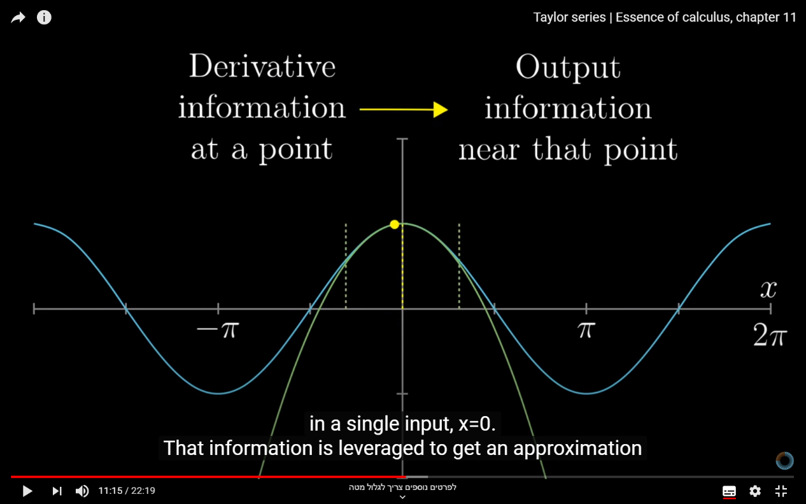

איך להתייחס ל"דברים גדולים" רנדומליים? הרי מכניקת קוונטים מתייחסת לדברים מאוד קטנים!‎

אינטואיציה זה כל מה שלמדנו עד גיל 16. אינטואיציה של קוונטי ם יכולה להתקיים אם נפנים את העקרונות‎. אינטואיציה היא דבר נרכש. מכאן שיעור חשוב גם על הכיוון ההפוך: גם דברים שנראים לנו אינטואיטיביים ביותר מבוססים על הנחות יסוד כלשהן.

לצפות בהרצאות קוונטים Brant Carlson- מעומר שמש

## המשוואות במטריצת הסקאלות הן משוואות דיפרנציאליות‎

## כל רמה מתקשרת p2p ברמה שלה : תאים עם תאים, איברים עם איברים, אנשים עם אנשים, ארגונים עם ארגונים‎

כל אובייקט מודע רק לצרכים של עצמו (ולא לשל אחרים)

איך מגדירים עצם?

כל סקאלה חשופה לרמות הארגון המוכלות בה (scopes).

יחס הכלה, שהוא יחס is a מזכיר ירושה ומתאים לאבולוציה. אבולוציה היא הכוח המניע היחיד בביולוגיה ולכן זה היחס אמיתי היחיד בביולוגיה. אין אובייקט.

השאלה למה חשובה, אבל היא מבטאת אשליה. דברים נראים עם מטרה, אך הדרך בה נוצרו אינה מודעת, אלא באופן הסתברותי - אבולוציוני. (יערה).

האם הגישה הסטאטית (מונחה עצמים/מבנה) והגישה הדינאמית (פרוצדורלית/תפקוד/פעילות) יכולות להיות רק נקודות מבט שונות, ללא הבדל במימוש?‎

האם מה שמגשר בין זמן ריצה של מדמח לזמן של ממש הוא רכיבי המחשב (החומרה), שכן הם מגשרים בין הרעיון לחוקי הטבע?

## פולינום טיילור ומודל הסקאלות - כל סקאלה היא איבר בפולינום - הכי מורכבת היא הערך של הפונקציה והיחידה הבסיסית היא הסדר הגבוה ביותר. התיאור גם מתאים לרעיון שהשארית נעשית קטנה יותר ככל שמחשבים פולינום מסדר גבוה יותר.‎

## בניגוד למדעי הטבע, בהנדסה אפשר לשאול (את המהנדס) איך (את השיקולים ל) תוכננה המערכת. כי אנשים יכולים לדבר עם אנשים‎. האם כל פיתרון של הטבע לבעיה מסויימת ניתנת לתיאור על ידי מהנדס?

אבל הרעיון שכל רמות הארגון מתנקזות לרמת בן האדם היא יומרנית בעיניי (?). תאים יודעים לדבר עם תאים (ביוכימית), ואוכלוסיות מדברות עם אוכלוסיות (בעזרת נציג - אבל בכל רמת ארגון אפשר להגיד שהתקשורת נעשית על ידי נציג מרמה בסיסית יותר...).

הבעיה היא שהרמות לא יודעות לדבר טוב אחת עם השנייה (אדם ותא, ואולי אנחנו צריכים ללמוד לדבר את השפה של הרמה האחרת - למשל לדבר על/עם תאים בביוכימית ולא באנגלית)

סכום דרבו יותר מוצלח מסכום רימן. רימן הגדיר משהו מדוייק (משתדל להיות הסכום באמת) בדרך לא מדוייקת ( נקודה כלשהי). לעומת זאת דרבו הגדיר משהו לא מדוייק (לא משתדל להיות באמת הסכום) באופן מדוייק ( אינפימום או סופרימום)‎  
• עצם אין אחד שיותר מוצלח מהשני, הם פשוט שונים. רימן יותר מדוייק בתוצאה, דרבו יותר מדוייק בהגדרה.

מבני נתונים – דאסט - התאמת מבנה (עץ, מערך, רשימה, טבלת גיבוב) לתפקוד (יעילות פעולות אתחול, חיפוש הכנסה. שימוש בזיכרון)

## שיפוע הוא יחס - ויחס הוא מושג בסיסי (מאוד) במתמטיקה

## המחשב הוא מקום בו ניתן להפוך מחשבות למעשים‎

## עוד הדגמה של העיקרון יישום והפשטה, הפעם במתמטיקה - לפעמים קיימות מספר דרכים להוכיח משפט מסויים, אבל אחרי שהוכחנו אותו אפשר להשתמש בו ללא קשר בדרך בה בחרנו להוכיח אותו. כלומר דרך ההוכחה (היישום) של המשפט לא משפיעה על השימוש בו כרכיב (רכיב בסיסי, הפשטה)‎

## עוד דוגמא של העיקרון יישום והפשטה, הפעם במתמטיקה - לפעמים קיימות מספר דרכים להוכיח משפט מסויים, אבל אחרי שהוכחנו אותו אפשר להשתמש בו ללא קשר בדרך בה בחרנו להוכיח אותו. כלומר דרך ההוכחה (היישום) של המשפט לא משפיעה על השימוש בו כרכיב (רכיב בסיסי, הפשטה)

## העובדה שהגדרות ברפואה מבוססות על תצפיות ולא על תיאוריה גורם לידע במדע הרפואה להיראות כמו אוסף מבולגן של תוצאות נקודתיות

## מתוך "המצודה":

על החלוצים הלא מסורתיים. "שמותיהם מרשימים אך ורק משום שהם מתים", אך בחייהם גידפו אותם והתנגדו לרעיונותיהם.

"איננו ליברליים דיינו. אם נדבר בהנחה שכל המתרחש מחוץ לתחומי המקצוע מוטעה וכל המתרחש בתוך תחומי המקצוע נכון, פירושו של דבר גזר דין מוות על הקידמה המדעית. נהיה חברה עלובה שכל תכליתה ההגנה על עצמינו. הגיעה השעה להכניס מעט סדר בביתנו פנימה, ואין כוונתי לעניינים שטחיים דווקא. להתחיל מבראשית. לבדוק את ההכשרה הלקויה שרופאים מקבלים"

"... את כל הידוע שלי למדתי מאז ועד היום (סיום הלימודים)...לתת לכל רופא הזדמנות ללמוד. ליטול חלק במחקר"

"המקצוע כולו שאנן ולא סובלני יתר על המידה. המבנה שלנו מכתיב לנו קיפאון ושיתוק. איננו חושבים על קידמה, איננו משנים את השיטה. אנחנו מדברים אך איננו עושים... איננו נותנים הזדמנות לחלוצים שבקרבנו"

"הוא רצה להיות עם דני ועם הופ, לפתח את נטיית ליבו, לעמוד בחוד החנית של התוכנית שהגה, להילחם באדישות ובשמרנות. אך את כל זאת אי אפשר לעשות אלא מבפנים. מחוץ למקצוע לעולם לא ייעשה דבר. ... עתה יהיה על דני ועל הופ לאייש את הסוס הטרויאני לבדם"

שוב רלוונטי הרעיון של להביא את המדע אל החזית. כי מהמהפכה האחרונה (זאת של אנדרו) המדע השתנה, אבל הרפואה לא.

משהו שאני יודע כבר המון זמן, אבל עכשיו נזכרתי – כבר אמרנו שהזיכרון האנושי לא מתפקד טוב כמסד נתונים. אבל מה הוא כן? משתמש באסוציאציות – יצירת שרשרת לוגית. לכן להבין "להבין" הוכחה מתמטית במקום "לזכור" אותה